2023年全省大学生足球联赛（男子超级组）

成

绩

册

主办单位：贵州省教育厅

承办单位：观山湖区教育局

贵州开放大学（贵州职业技术学院）

协办单位：贵州省学生体育协会

支持单位：李宁（中国）体育用品有限公司

中粮可口可乐饮料（贵州）有限公司

2023年5月27日—2023年6月2日

目录

成绩排名公告 2

体育道德风尚奖获奖名单 3

比赛日程及结果 4

比赛积分表 6

赛区裁判任务安排 8

成绩公告 10

比赛排名

2023年全省大学生足球联赛（男子超级组）

成绩排名公告

第一名：贵州开放大学

第二名：贵州大学

第三名：贵州师范大学

第四名：贵阳职业技术学院

第五名：贵阳学院

第六名：贵州民族大学

第七名：黔南民族师范学院

第八名：贵州医科大学

赛 区 竞 委 会

2023年6月21日

体育道德风尚奖获奖名单

1. 队伍名单

遵义医科大学

贵州理工学院

贵阳职业技术学院

贵阳学院

贵州民族大学

1. 运动员名单

贵州大学：赵臣杰、汪元辉、何豪波

贵州师范大学：王 坤、周莲万、程鑫宇

贵州理工学院：史 鑫、张桉沧、尹桉庆

贵州职业技术学院：文小波、张开发、王香兵

遵义医科大学：强巴坚赞、龙柯佟、罗智向

贵州医科大学：柏兴红、温志强、田广鑫

黔南民族师范学院：王开乐、秦有甘、赵习军

贵阳职业技术学院：曹宇杰、邓亮、陈国学

贵阳学院：冉舟凡、郎为江、肖文豪

贵州民族大学：罗国洵、夏和能、杨盛沁

1. 裁判员名单

胜书宇 贵阳市实验小学

姚元发 罗甸县民族中学

龙小松 贵州工业职业技术学院

田 清 贵阳市花溪区麦坪镇刘庄小学

比赛日程及结果

|  |  |  |  |  |  |  |  |  |  |
| --- | --- | --- | --- | --- | --- | --- | --- | --- | --- |
| **日期** | **轮次** | **场序** | **组别** | **时间** | **比赛队** | | | **轮空** | **比分** |
| 2023年6月15日 | 第一轮 | 1 | A | 8:30 | A5贵州医科大学 | VS | A3遵义医科大学 | A4贵阳职业技术学院 | 2:1 |
| 2 | A | 10:30 | A1贵州大学 | VS | A2黔南民族师范学院 | 3:0 |
| 3 | B | 14:00 | B5贵州开放大学 | VS | B3贵州师范大学 | B4贵州民族大学 | 3:0 |
| 4 | B | 16:00 | B1贵阳学院 | VS | B2贵州理工学院 | 3:0 |
| 2023年6月16日 | 第二轮 | 5 | B | 8:30 | B3贵州师范大学 | VS | B1贵阳学院 | B2贵州理工学院 | 2:1 |
| 6 | B | 10:30 | B4贵州民族大学 | VS | B5贵州开放大学 | 0:2 |
| 7 | A | 14:00 | A3遵义医科大学 | VS | A1贵州大学 | A2黔南民族师范学院 | 0:2 |
| 8 | A | 16:00 | A4贵阳职业技术学院 | VS | A5贵州医科大学 | 3:0 |
| 2023年6月17日 | 第三轮 | 9 | A | 8:30 | A2黔南民族师范学院 | VS | A5贵州医科大学 | A1贵州大学 | 0:0(4:5) |
| 10 | A | 10:30 | A3遵义医科大学 | VS | A4贵阳职业技术学院 | 0:3 |
| 11 | B | 14:00 | B2贵州理工学院 | VS | B5贵州开放大学 | B1贵阳学院 | 1:2 |
| 12 | B | 16:00 | B3贵州师范大学 | VS | B4贵州民族大学 | 1:0 |
| 2023年6月18日 | 第四轮 | 13 | B | 8:30 | B1贵阳学院 | VS | B4贵州民族大学 | B5贵州开放大学 | 2:2(3:5) |
| 14 | B | 10:30 | B2贵州理工学院 | VS | B3贵州师范大学 | 0:3 |
| 15 | A | 14:00 | A1贵州大学 | VS | A4贵阳职业技术学院 | A5贵州医科大学 | 2:0 |
| 16 | A | 16:00 | A2黔南民族师范学院 | VS | A3遵义医科大学 | 2:0 |
| 2023年6月19日 | 第五轮 | 17 | A | 8:30 | A4贵阳职业技术学院 | VS | A2黔南民族师范学院 | A3遵义医科大学 | 2:0 |
| 18 | A | 10:30 | A5贵州医科大学 | VS | A1贵州大学 | 0:0(2:4) |
| 19 | B | 14:00 | B4贵州民族大学 | VS | B2贵州理工学院 | B3贵州师范大学 | 1:1(3:1) |
| 20 | B | 16:00 | B5贵州开放大学 | VS | B1贵阳学院 | 3:2 |
| 2023年6月20日 | 交叉赛 | 21 | - | 8:30 | B③贵州民族大学 | VS | A④黔南民族师范学院 |  | 0:0(4:2) |
| 22 | - | 10:30 | A③贵州医科大学 | VS | B④贵阳学院 |  | 1:1(3:4) |
| 23 | - | 14:00 | B①贵州开放大学 | VS | A②贵阳职业技术学院 |  | 4:1 |
| 24 | - | 16:00 | A①贵州大学 | VS | B②贵州师范大学 |  | 2:0 |
| 2023年6月21日 | 决赛 | 25 | - | 8:30 | 21负黔南民族师范学院 | VS | 22负贵州医科大学 | 7、8名 | 2:0 |
| 26 | - | 10:30 | 21胜贵州民族大学 | VS | 22胜贵阳学院 | 5、6名 | 0:2 |
| 27 | - | 14:00 | 23负贵阳职业技术学院 | VS | 24负贵州师范大学 | 3、4名 | 0:1 |
| 28 | - | 16:00 | 23胜贵州开放大学 | VS | 24胜贵州大学 | 1、2名 | 0:0(4:3) |

比赛积分表

比赛积分表(A组)

|  |  |  |  |  |  |  |  |  |  |
| --- | --- | --- | --- | --- | --- | --- | --- | --- | --- |
| **A组** | A1贵州大学 | A2黔南民族师范学院 | A3遵义医科大学 | A4贵阳职业技术学院 | A5贵州医科大学 | **净胜球** | **进球数** | **积分** | **名次** |
| A1贵州大学 | **★** | 3:0  3 | 2:0  3 | 2:0  3 | 0:0(4:2)  2 | **7** | **7** | **11** | **1** |
| A2黔南民族师范学院 | 0:3  0 | **★** | 2:0  3 | 0:2  0 | 0:0(4:5)  1 | **-3** | **2** | **4** | **4** |
| A3遵义医科大学 | 0:2  0 | 0:2  0 | **★** | 0:3  0 | 1:2  0 | **-8** | **1** | **0** | **5** |
| A4贵阳职业技术学院 | 0:2  0 | 2:0  3 | 3:0  3 | **★** | 3:0  3 | **6** | **8** | **9** | **2** |
| A5贵州医科大学 | 0:0(2:4)  1 | 0:0(5:4)  2 | 2:1  3 | 0:3  0 | **★** | **-2** | **2** | **6** | **3** |

**注：积分相等，相互比赛积分多者名次靠前**

比赛积分表(B组)

|  |  |  |  |  |  |  |  |  |  |
| --- | --- | --- | --- | --- | --- | --- | --- | --- | --- |
| **B组** | B1贵阳学院 | B2贵州理工学院 | B3贵州师范大学 | B4贵州民族大学 | B5贵州开放大学 | **净胜球** | **进球数** | **积分** | **名次** |
| B1贵阳学院 | **★** | 3:0  3 | 1:2  0 | 2:2(3:5)  1 | 2:3  0 | **1** | **8** | **4** | **4** |
| B2贵州理工学院 | 0:3  0 | **★** | 0:3  0 | 1:1(1:3)  1 | 1:2  0 | **-7** | **2** | **1** | **5** |
| B3贵州师范大学 | 2:1  3 | 3:0  3 | **★** | 1:0  3 | 0:3  0 | **2** | **6** | **9** | **2** |
| B4贵州民族大学 | 2:2(5:3)  2 | 1:1(3:1)  2 | 0:1  0 | **★** | 0:2  0 | **-3** | **3** | **4** | **3** |
| B5贵州开放大学 | 3:2  3 | 2:1  3 | 3:0  3 | 2:0  3 | **★** | **7** | **10** | **12** | **1** |

**注：积分相等，相互比赛积分多者名次靠前**

赛区裁判任务安排

第一轮

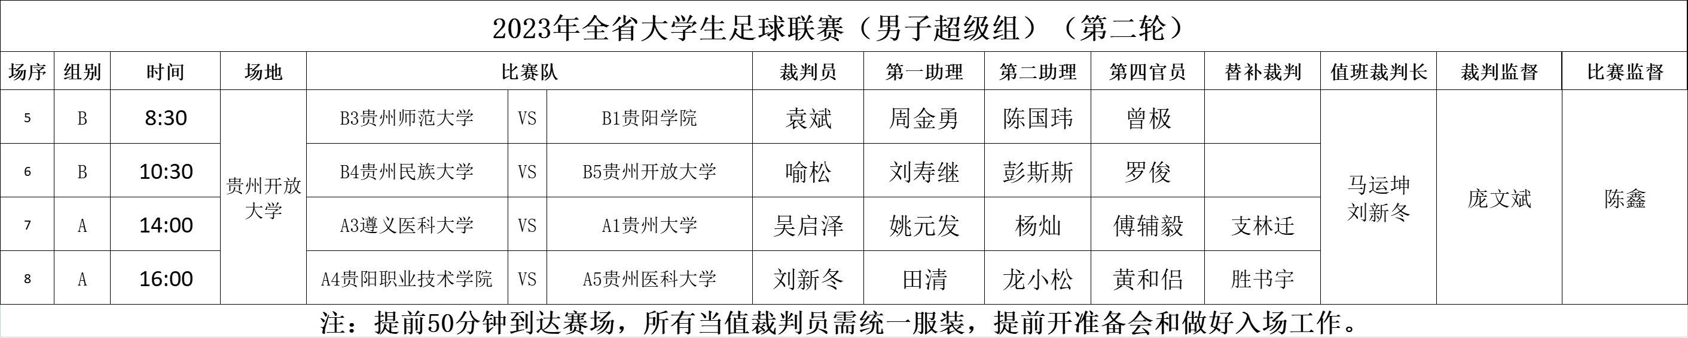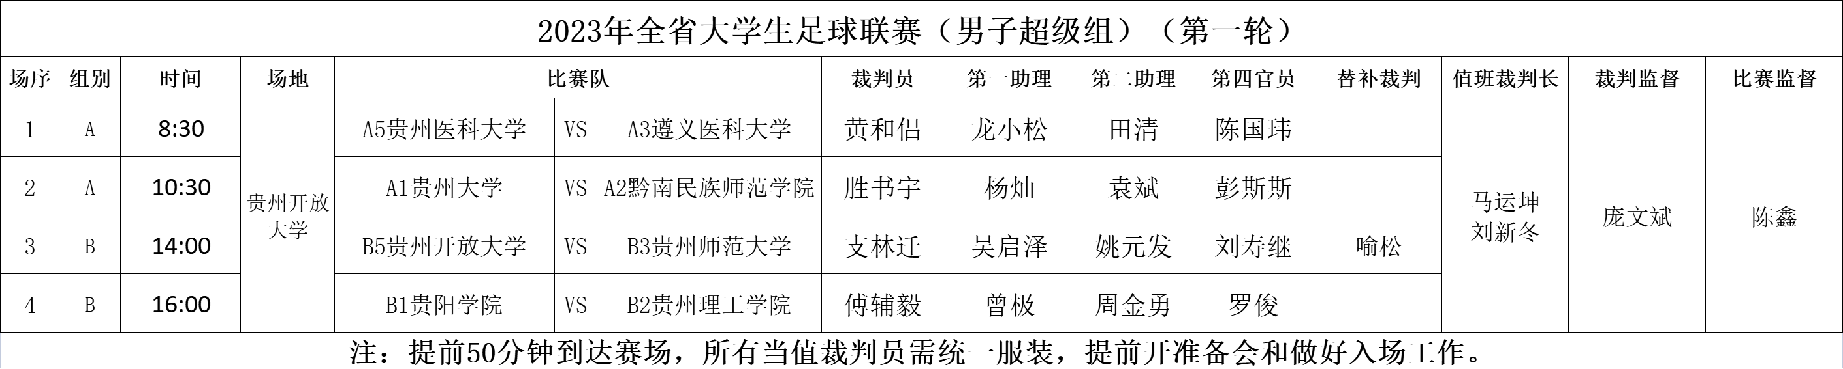第二轮

第三轮

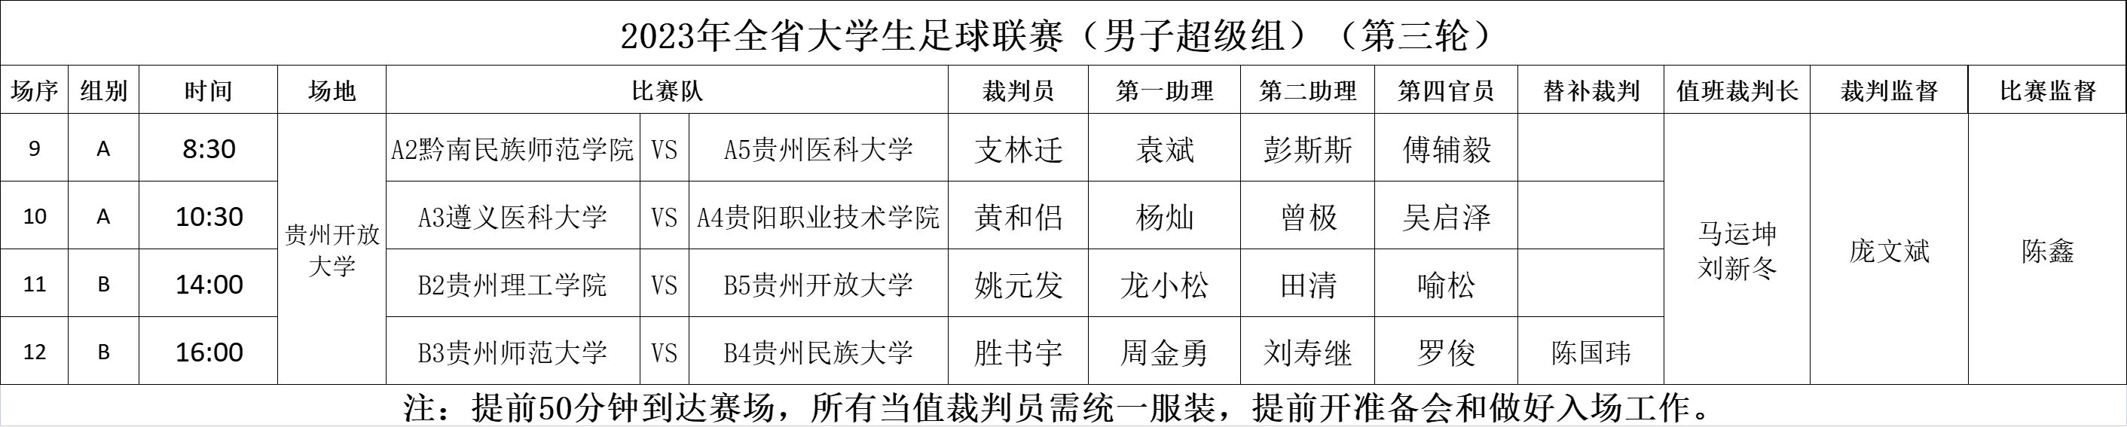第四轮

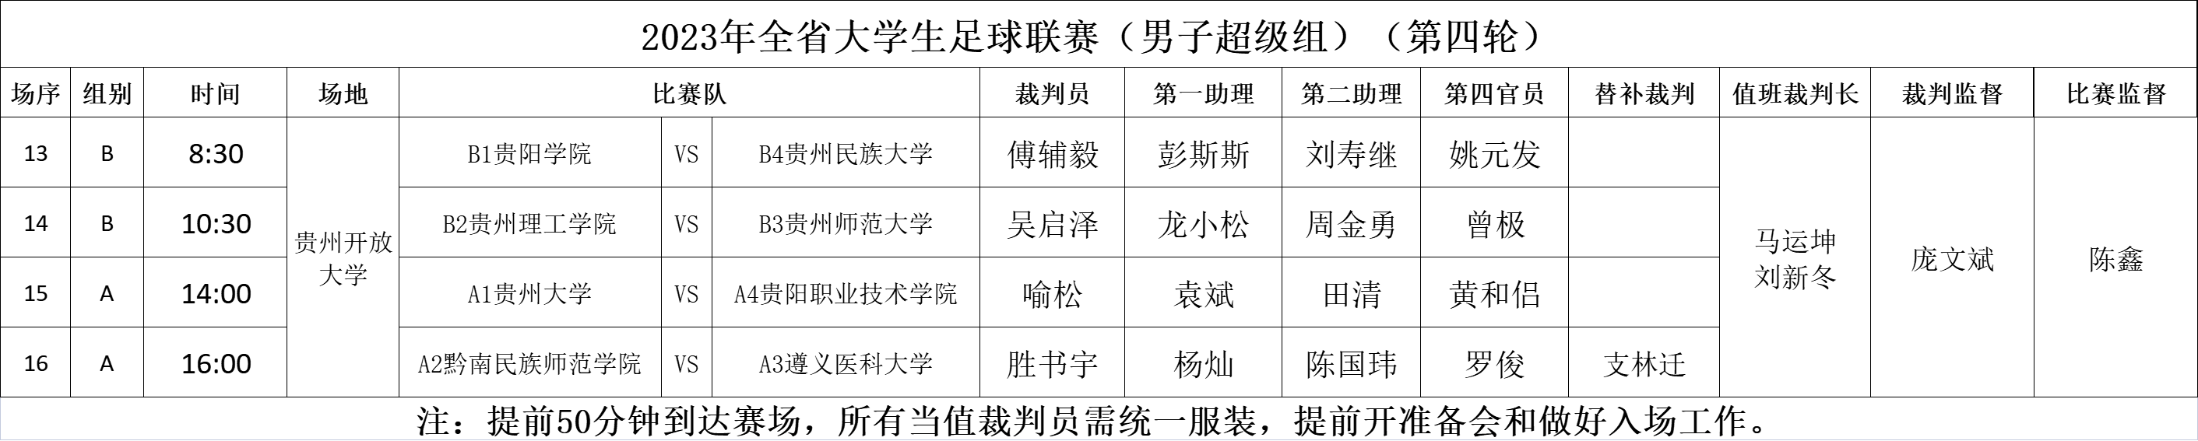

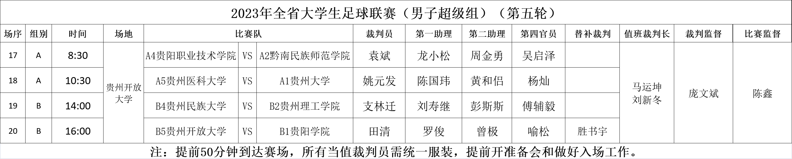第五轮

交叉赛

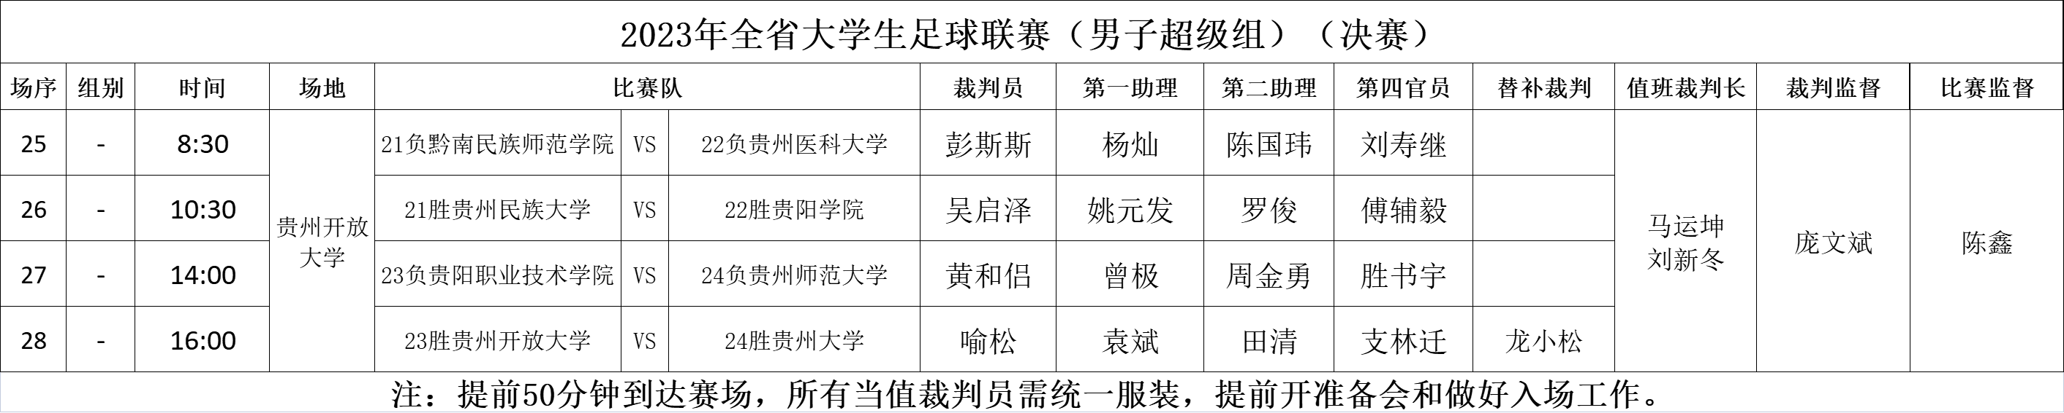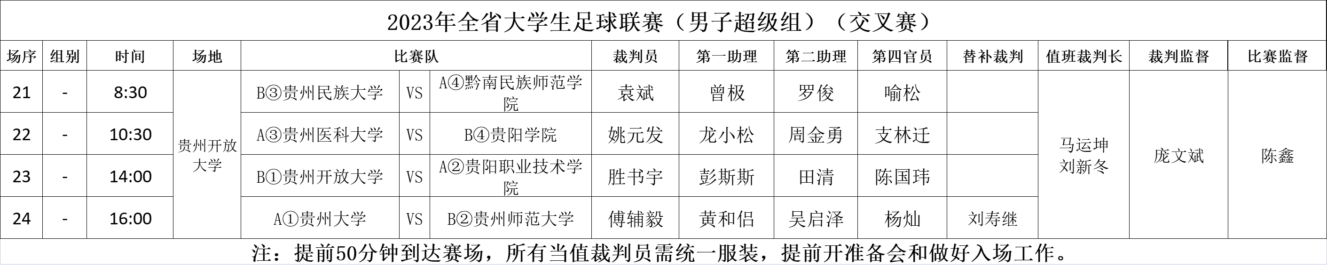决赛

成绩公告

|  |  |  |  |  |  |  |  |
| --- | --- | --- | --- | --- | --- | --- | --- |
| **成 绩 公 告 表** | | | | | | | |
| **比赛名称：2023年全省大学生足球联赛（男子超级组）** | | | | | | | |
| **轮次** | **组别** | **场序** | **比 赛 队 伍** | | | **比赛结果** | **胜队** |
| 第一轮 | A | 1 | 贵州医科大学 | VS | 遵义医科大学 | 2:1 | 贵州医科大学 |
| A | 2 | 贵州大学 | VS | 黔南民族师范学院 | 3:0 | 贵州大学 |
| B | 3 | 贵州开放大学 | VS | 贵州师范大学 | 3:0 | 贵州开放大学 |
| B | 4 | 贵阳学院 | VS | 贵州理工学院 | 3:0 | 贵阳学院 |
|  |  |  |  |  |  |  |  |
| **本轮进球统计** | | | | | | | |
| **运动员姓名** | | **号码** | **队名** | | | **进球数** | |
| 杨政奇 | | 18 | 贵阳学院 | | | 1 | |
| 冉舟凡 | | 30 | 贵阳学院 | | | 1 | |
| 谢文涛 | | 21 | 贵阳学院 | | | 1 | |
| 刘赢 | | 16 | 贵州开放大学 | | | 1 | |
| 于子纯 | | 27 | 贵州开放大学 | | | 1 | |
| 周莲万 | | 5 | 贵州师范大学 | | | 1(OG) | |
| 何豪波 | | 9 | 贵州大学 | | | 1 | |
| 陆平政 | | 30 | 贵州大学 | | | 1 | |
| 赵臣杰 | | 10 | 贵州大学 | | | 1 | |
| 罗仕波 | | 10 | 贵州医科大学 | | | 1 | |
| 梁智豪 | | 9 | 贵州医科大学 | | | 1 | |
| 任浩文 | | 11 | 遵义医科大学 | | | 1 | |
|  |  |  |  |  |  |  |  |
| **红黄牌记录及停赛通知** | | | | | | | |
| **队伍** | | **号码** | **运动员姓名** | | **黄牌** | **红牌** | **停赛轮次** |
| 贵阳学院 | | 10 | 蒋维刚 | | 1 |  |  |
| 贵州开放大学 | |  | 齐楚晋(队医) | | 1 |  |  |
| 贵州开放大学 | | 10 | 汪海涛 | | 1 |  |  |
| 贵州师范大学 | | 17 | 郭程昊 | | 1 |  |  |
| 贵州大学 | | 8 | 杨思渝 | | 1 |  |  |
| 贵州医科大学 | | 5 | 温志强 | | 1 |  |  |
| 遵义医科大学 | | 8 | 龙柯佟 | | 1 |  |  |
|  |  |  |  |  |  |  |  |
|  |  |  |  |  |  | **赛 区 竞 委 会** | |
|  |  |  |  |  |  |  |  |
|  |  |  |  |  |  | **2023年6月15日** | |

|  |  |  |  |  |  |  |  |
| --- | --- | --- | --- | --- | --- | --- | --- |
| **成 绩 公 告 表** | | | | | | | |
| **比赛名称：2023年全省大学生足球联赛（男子超级组）** | | | | | | | |
| **轮次** | **组别** | **场序** | **比 赛 队 伍** | | | **比赛结果** | **胜队** |
| 第二轮 | B | 5 | 贵州师范大学 | VS | 贵阳学院 | 2:1 | 贵州师范大学 |
| B | 6 | 贵州民族大学 | VS | 贵州开放大学 | 0:2 | 贵州开放大学 |
| A | 7 | 遵义医科大学 | VS | 贵州大学 | 0:2 | 贵州大学 |
| A | 8 | 贵阳职业技术学院 | VS | 贵州医科大学 | 3:0 | 贵阳职业技术学院 |
|  |  |  |  |  |  |  |  |
| **本轮进球统计** | | | | | | | |
| **运动员姓名** | | **号码** | **队名** | | | **进球数** | |
| 汪晓宇 | | 8 | 贵阳职业技术学院 | | | 1 | |
| 邹相相 | | 29 | 贵阳职业技术学院 | | | 1 | |
| 田效宇 | | 10 | 贵阳职业技术学院 | | | 1 | |
| 何豪波 | | 9 | 贵州大学 | | | 1 | |
| 陆平政 | | 30 | 贵州大学 | | | 1 | |
| 刘赢 | | 16 | 贵州开放大学 | | | 1 | |
| 李发雄 | | 21 | 贵州开放大学 | | | 1 | |
| 胡涛 | | 11 | 贵州师范大学 | | | 1 | |
| 程鑫宇 | | 6 | 贵州师范大学 | | | 1 | |
| 陈兴晨 | | 99 | 贵阳学院 | | | 1 | |
|  |  |  |  |  |  |  |  |
| **红黄牌记录及停赛通知** | | | | | | | |
| **队伍** | | **号码** | **运动员姓名** | | **黄牌** | **红牌** | **停赛轮次** |
| 贵阳职业技术学院 | | 24 | 邓亮 | | 1 |  |  |
| 贵州民族大学 | | 3 | 夏和能 | | 1 |  |  |
| 贵州师范大学 | | 18 | 陈思博 | | 1 |  |  |
| 贵州师范大学 | | 22 | 何佳奇 | | 1 |  |  |
| 贵阳学院 | | 17 | 刘顿 | | 1 |  |  |
|  |  |  |  |  |  |  |  |
|  |  |  |  |  |  | **赛 区 竞 委 会** | |
|  |  |  |  |  |  |  |  |
|  |  |  |  |  |  | **2023年6月16日** | |

|  |  |  |  |  |  |  |  |
| --- | --- | --- | --- | --- | --- | --- | --- |
| **成 绩 公 告 表** | | | | | | | |
| **比赛名称：2023年全省大学生足球联赛（男子超级组）** | | | | | | | |
| **轮次** | **组别** | **场序** | **比 赛 队 伍** | | | **比赛结果** | **胜队** |
| 第三轮 | A | 9 | 黔南民族师范学院 | VS | 贵州医科大学 | 0:0(4:5) | 贵州医科大学 |
| A | 10 | 遵义医科大学 | VS | 贵阳职业技术学院 | 0:3 | 贵阳职业技术学院 |
| B | 11 | 贵州理工学院 | VS | 贵州开放大学 | 1:2 | 贵州开放大学 |
| B | 12 | 贵州师范大学 | VS | 贵州民族大学 | 1:0 | 贵州师范大学 |
|  |  |  |  |  |  |  |  |
| **本轮进球统计** | | | | | | | |
| **运动员姓名** | | **号码** | **队名** | | | **进球数** | |
| 田效宇 | | 10 | 贵阳职业技术学院 | | | 1 | |
| 邹相相 | | 29 | 贵阳职业技术学院 | | | 1 | |
| 田梓民 | | 20 | 贵阳职业技术学院 | | | 1 | |
| 王香兵 | | 11 | 贵州开放大学 | | | 1 | |
| 汪海涛 | | 10 | 贵州开放大学 | | | 1 | |
| 侯杰 | | 77 | 贵州理工学院 | | | 1 | |
| 刘小平 | | 99 | 贵州师范大学 | | | 1 | |
|  |  |  |  |  |  |  |  |
| **红黄牌记录及停赛通知** | | | | | | | |
| **队伍** | | **号码** | **运动员姓名** | | **黄牌** | **红牌** | **停赛轮次** |
| 贵州医科大学 | | 5 | 温志强 | | 1 |  | 下一轮 |
| 黔南民族师范学院 | | 4 | 韦廷阳 | | 1 |  |  |
| 黔南民族师范学院 | | 5 | 潘雨田 | | 1 |  |  |
| 遵义医科大学 | | 6 | 强巴坚赞 | | 1 |  |  |
| 遵义医科大学 | | 13 | 向君豪 | | 1 |  |  |
| 贵州开放大学 | | 10 | 汪海涛 | | 1 |  | 下一轮 |
| 贵州开放大学 | | 19 | 陈中靖 | | 1 |  |  |
| 贵州理工学院 | | 16 | 何立纯 | | 1 |  |  |
| 贵州师范大学 | | 18 | 陈思博 | | 1 |  | 下一轮 |
|  |  |  |  |  |  |  |  |
|  |  |  |  |  |  | **赛 区 竞 委 会** | |
|  |  |  |  |  |  |  |  |
|  |  |  |  |  |  | **2023年6月17日** | |

|  |  |  |  |  |  |  |  |
| --- | --- | --- | --- | --- | --- | --- | --- |
| **成 绩 公 告 表** | | | | | | | |
| **比赛名称：2023年全省大学生足球联赛（男子超级组）** | | | | | | | |
| **轮次** | **组别** | **场序** | **比 赛 队 伍** | | | **比赛结果** | **胜队** |
| 第四轮 | B | 13 | 贵阳学院 | VS | 贵州民族大学 | 2:2(3:5) | 贵州民族大学 |
| B | 14 | 贵州理工学院 | VS | 贵州师范大学 | 0:3 | 贵州师范大学 |
| A | 15 | 贵州大学 | VS | 贵阳职业技术学院 | 2:0 | 贵州大学 |
| A | 16 | 黔南民族师范学院 | VS | 遵义医科大学 | 2:0 | 黔南民族师范学院 |
|  |  |  |  |  |  |  |  |
| **本轮进球统计** | | | | | | | |
| **运动员姓名** | | **号码** | **队名** | | | **进球数** | |
| 肖文豪 | | 11 | 贵阳学院 | | | 1 | |
| 蒋维刚 | | 10 | 贵阳学院 | | | 1 | |
| 杨盛沁 | | 9 | 贵州民族大学 | | | 1 | |
| 陆仕涛 | | 17 | 贵州民族大学 | | | 1 | |
| 王晶 | | 7 | 贵州师范大学 | | | 1 | |
| 任昭驰 | | 23 | 贵州师范大学 | | | 1 | |
| 王俊西 | | 30 | 贵州师范大学 | | | 1 | |
| 陆平政 | | 30 | 贵州大学 | | | 1 | |
| 张熙位 | | 11 | 贵州大学 | | | 1 | |
| 李升 | | 19 | 黔南民族师范学院 | | | 1 | |
| 班浩 | | 18 | 黔南民族师范学院 | | | 1 | |
|  |  |  |  |  |  |  |  |
| **红黄牌记录及停赛通知** | | | | | | | |
| **队伍** | | **号码** | **运动员姓名** | | **黄牌** | **红牌** | **停赛轮次** |
| 贵阳学院 | | 74 | 龙洪松 | | 1 |  |  |
| 贵州民族大学 | | 12 | 田双铭 | | 1 |  |  |
| 贵州理工学院 | | 7 | 肖子扬 | | 1 |  |  |
| 贵州大学 | | 28 | 敖荣俊 | | 1 |  |  |
| 贵州大学 | | 8 | 杨思渝 | | 1 |  | 下一轮 |
| 黔南民族师范学院 | | 30 | 张昌玺 | | 1 |  |  |
|  |  |  |  |  |  |  |  |
|  |  |  |  |  |  | **赛 区 竞 委 会** | |
|  |  |  |  |  |  |  |  |
|  |  |  |  |  |  | **2023年6月18日** | |

|  |  |  |  |  |  |  |  |
| --- | --- | --- | --- | --- | --- | --- | --- |
| **成 绩 公 告 表** | | | | | | | |
| **比赛名称：2023年全省大学生足球联赛（男子超级组）** | | | | | | | |
| **轮次** | **组别** | **场序** | **比 赛 队 伍** | | | **比赛结果** | **胜队** |
| 第五轮 | A | 17 | 贵阳职业技术学院 | VS | 黔南民族师范学院 | 2:0 | 贵阳职业技术学院 |
| A | 18 | 贵州医科大学 | VS | 贵州大学 | 0:0(2:4) | 贵州大学 |
| B | 19 | 贵州民族大学 | VS | 贵州理工学院 | 1:1(3:1) | 贵州民族大学 |
| B | 20 | 贵州开放大学 | VS | 贵阳学院 | 3:2 | 贵州开放大学 |
|  |  |  |  |  |  |  |  |
| **本轮进球统计** | | | | | | | |
| **运动员姓名** | | **号码** | **队名** | | | **进球数** | |
| 龙怀 | | 9 | 贵阳职业技术学院 | | | 1 | |
| 朱仕福 | | 14 | 黔南民族师范学院 | | | 1（OG） | |
| 伍优 | | 7 | 贵州民族大学 | | | 1 | |
| 陈小林 | | 9 | 贵州理工学院 | | | 1 | |
| 方敬祥 | | 9 | 贵州开放大学 | | | 1 | |
| 张开发 | | 7 | 贵州开放大学 | | | 1 | |
| 李发雄 | | 21 | 贵州开放大学 | | | 1 | |
| 谢文涛 | | 21 | 贵阳学院 | | | 2 | |
|  |  |  |  |  |  |  |  |
| **红黄牌记录及停赛通知** | | | | | | | |
| **队伍** | | **号码** | **运动员姓名** | | **黄牌** | **红牌** | **停赛轮次** |
| 贵阳职业技术学院 | | 11 | 朱锡琨 | | 1 |  |  |
| 黔南民族师范学院 | | 14 | 朱仕福 | | 1 |  |  |
| 贵州民族大学 | | 5 | 陈俊杰 | | 1 |  |  |
| 贵州民族大学 | | 12 | 田双铭 | | 1 |  | 下一轮 |
| 贵州理工学院 | | 19 | 尹桉庆 | | 2 |  |  |
| 贵州理工学院 | |  | 范云龙（主教练） | | 1 | 1 |  |
| 贵州理工学院 | | 17 | 常昊国 | | 1 |  |  |
| 贵州开放大学 | | 22 | 吴昊 | | 1 |  |  |
|  |  |  |  |  |  |  |  |
|  |  |  |  |  |  | **赛 区 竞 委 会** | |
|  |  |  |  |  |  |  |  |
|  |  |  |  |  |  | **2023年6月19日** | |

|  |  |  |  |  |  |  |  |
| --- | --- | --- | --- | --- | --- | --- | --- |
| **成 绩 公 告 表** | | | | | | | |
| **比赛名称：2023年全省大学生足球联赛（男子超级组）** | | | | | | | |
| **轮次** | **组别** | **场序** | **比 赛 队 伍** | | | **比赛结果** | **胜队** |
| 交叉赛 | - | 21 | 贵州民族大学 | VS | 黔南民族师范学院 | 0:0(4:2) | 贵州民族大学 |
| - | 22 | 贵州医科大学 | VS | 贵阳学院 | 1:1(3:4) | 贵阳学院 |
| - | 23 | 贵州开放大学 | VS | 贵阳职业技术学院 | 4:1 | 贵州开放大学 |
| - | 24 | 贵州大学 | VS | 贵州师范大学 | 2:0 | 贵州大学 |
|  |  |  |  |  |  |  |  |
| **本轮进球统计** | | | | | | | |
| **运动员姓名** | | **号码** | **队名** | | | **进球数** | |
| 温志强 | | 5 | 贵州医科大学 | | | 1 | |
| 谢文涛 | | 21 | 贵阳学院 | | | 1 | |
| 刘赢 | | 16 | 贵州开放大学 | | | 1 | |
| 王香兵 | | 11 | 贵州开放大学 | | | 2 | |
| 莫朗 | | 35 | 贵州开放大学 | | | 1 | |
| 龙怀 | | 9 | 贵阳职业技术学院 | | | 1 | |
| 赵臣杰 | | 10 | 贵州大学 | | | 1 | |
| 陆平政 | | 30 | 贵州大学 | | | 1 | |
|  |  |  |  |  |  |  |  |
| **红黄牌记录及停赛通知** | | | | | | | |
| **队伍** | | **号码** | **运动员姓名** | | **黄牌** | **红牌** | **停赛轮次** |
| 贵州民族大学 | | 16 | 田聪 | | 1 |  |  |
| 贵州医科大学 | | 9 | 梁智豪 | | 1 |  |  |
| 贵州开放大学 | | 10 | 汪海涛 | | 1 |  |  |
| 贵州大学 | | 8 | 杨思渝 | | 1 |  |  |
| 贵州大学 | | 19 | 周远航 | | 1 |  |  |
| 贵州师范大学 | | 6 | 周莲万 | | 1 |  |  |
|  |  |  |  |  |  |  |  |
|  |  |  |  |  |  | **赛 区 竞 委 会** | |
|  |  |  |  |  |  |  |  |
|  |  |  |  |  |  | **2023年6月20日** | |

|  |  |  |  |  |  |  |  |
| --- | --- | --- | --- | --- | --- | --- | --- |
| **成 绩 公 告 表** | | | | | | | |
| **比赛名称：2023年全省大学生足球联赛（男子超级组）** | | | | | | | |
| **轮次** | **组别** | **场序** | **比 赛 队 伍** | | | **比赛结果** | **胜队** |
| 决赛 | - | 25 | 黔南民族师范学院 | VS | 贵州医科大学 | 2:0 | 黔南民族师范学院 |
| - | 26 | 贵州民族大学 | VS | 贵阳学院 | 0:2 | 贵阳学院 |
| - | 27 | 贵阳职业技术学院 | VS | 贵州师范大学 | 0:1 | 贵州师范大学 |
| - | 28 | 贵州开放大学 | VS | 贵州大学 | 0:0(4:3) | 贵州开放大学 |
|  |  |  |  |  |  |  |  |
| **本轮进球统计** | | | | | | | |
| **运动员姓名** | | **号码** | **队名** | | | **进球数** | |
| 伍兆伟 | | 20 | 贵州师范大学 | | | 1 | |
| 陈兴晨 | | 99 | 贵阳学院 | | | 1 | |
| 蒋维刚 | | 10 | 贵阳学院 | | | 1 | |
| 赵习军 | | 7 | 黔南民族师范学院 | | | 1 | |
| 张昌玺 | | 30 | 黔南民族师范学院 | | | 1 | |
| 陈兴晨 | | 99 | 贵阳学院 | | | 1 | |
| 蒋维刚 | | 10 | 贵阳学院 | | | 1 | |
| **红黄牌记录及停赛通知** | | | | | | | |
| **队伍** | | **号码** | **运动员姓名** | | **黄牌** | **红牌** | **停赛轮次** |
| 贵州大学 | | 16 | 代鑫 | |  | 1（1+1） |  |
| 贵州大学 | | 11 | 张熙位 | | 1 |  |  |
| 贵州大学 | | 9 | 何豪波 | | 1 |  |  |
| 贵州师范大学 | | 20 | 伍兆伟 | | 1 |  |  |
| 黔南民族师范学院 | | 16 | 秦有甘 | | 1 |  |  |
| 黔南民族师范学院 | | 13 | 韦璨 | | 1 |  |  |
| 贵州医科大学 | | 29 | 胡藤 | | 1 |  |  |
| 贵州医科大学 | |  | 陆涛（主教练） | | 1 |  |  |
| 贵州医科大学 | | 27 | 李吉亮颖 | |  | 1 |  |
|  |  |  |  |  |  | **赛 区 竞 委 会** | |
|  |  |  |  |  |  | **2023年6月21日** | |